**重庆市2020年初中学业水平暨高中招生考试物理试题(B卷)**

(**全卷共四个大题,满分80分 与化学共用120分钟)**

**注意事项:**

1. 试题的答案书写在答题卡上，不得在试卷上直接作答。

2 . 作答前认真阅读答题卡上的注意事项。

1. 考试结束，由监考人员将试题和答题卡一并收回。

**4. 全卷取g=10Nkg,水的密度ρ=1.0x10 kg/m3**

**一、选择题（本题共8个小题，每小题只有一个选项最符合题意，每小题3分，共24分。）**

1.下列物理量最接近实际的是( ) B

A.人体的正常体温约42℃ B.一个实心球的重力约20N

C.中学生的手掌宽度约40cm D.我国家庭电路的电压约22V

2.下列事例描述正确的是( ) A

A.仙女山大草原的积雪慢慢熔化，需要吸收热量

B.衣柜中的樟脑丸逐渐变小，是发生了凝华现象

C.将“便利贴”贴在作业纸上，利用了分子间的斥力

D.严冬，人们搓手取暖是利用热传递来增加手掌内能

3.如图1所示的事例，由于光的直线传播形成的是( )D

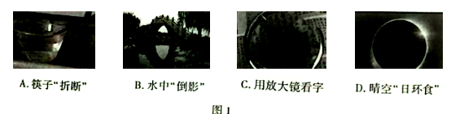

4.下列说法中，正确的是（ ）B  
A.长期不使用的电视机，不用切断电源

B.发现有人触电,应立即断开电源总开关

C.小磁针的N极和磁铁的S极相互排斥

D.通电螺线管两端的极性跟电流方向无关

5.如图2所示，下列描述正确的是( )C

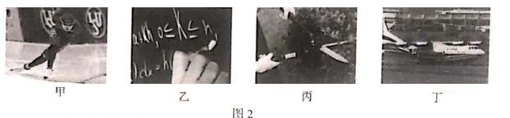

1. 图甲中，滑冰运动员潜行过程中没有惯性
2. 图乙中，压住粉笔写字是为了减小摩擦力
3. 图丙中，园艺工人修剪花技的剪刀属于省力杠杆
4. 图丁中，飞机起飞利用了空气流速大压强大的原理

6.某种电子测温枪测靠近被测者额头，闭合测温开关S1，只有热敏电阻R工作，测温枪显示被测者额头温度。在环境看不清示数时，再闭合开关S2，显示屏补光灯泡L发光；测温开关S1断开S2闭合时灯泡L不发光。关于热敏电阻R与补光灯泡L在电路中的连接方式，图3中的电路符合要求的是（ ）D

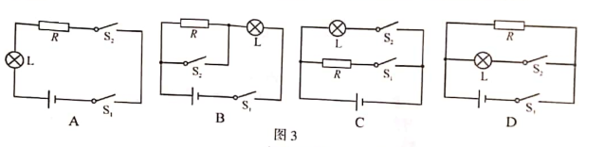

7.如图4所示，是某建筑工地使用的一种起重机的滑轮组。一次提升货物Ａ的质量为2.7×103kg，30s内货物Ａ被匀速提升了3m，动滑轮的重力3×103N（不计起重机钢绳重和一切摩擦）。下列分析中正确的是（ ）C

A.钢绳自由端的移动速度为0.1m／s B.拉力F的功率为1.5×103w

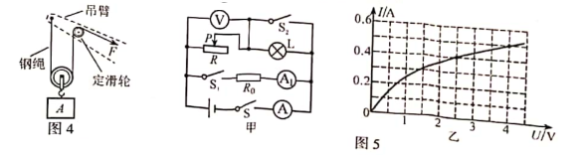C.滑轮组的机械效率为90% D.钢绳的拉力F的大小为1.0×104N

1. 如图5甲所示的电路，电源电压不变,Ｌ是标有“4Ｖ“字样的灯泡，定值电阻为６０Ω，两个电流表的量程均为０－０.６Ａ，电压表的量程为０－１５Ｖ，图５乙是小灯泡Ｌ的电流随其电压变化的图像。当Ｓ闭合，Ｓ1、 Ｓ2断开，将滑片Ｐ移到变阻器Ｒ的中点时，小灯泡Ｌ恰好正常发光，电压表示数为５Ｖ．下列说法正确的是（　　）D
2. 电源电压为5V B.变阻器R的最大阻值为10Ω

C.移动滑片P当灯泡L的功率为1W时,变阻器Ｒ接入的阻值为6.25Ω

D.当S、S1、S2都闭合,为保证电路安全，变阻器Ｒ消耗的最大功率为4.05W

**二、填空与作图题（本题共6个小题，第14小题作图2分，其余每空1分,共12分。)**9.英国科学家 总结了伽利略等人的研究成果，概括得出：一切物体在没有受到力的作用时，总保持静止状态或匀速直线运动状态。1643年6月，意大利科学家托里拆利最早通过实验测量出了 的值。

10.举世闻名的三峡水利枢纽工程的船闸实现了上下游通航，船闸的工作利用了 原理。轮船在闸室中前进时，若以河岸为参照物，该轮船是 （选填“运动”或“静止”）

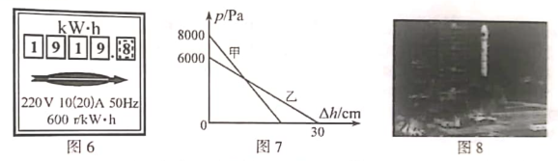11、如图6所示，是小静同学观察到自家电能表的情况，其显示的示数为 kw·h.他关掉了家里其他用电器，只让电饭锅处于加热状态工作，观察到电能表转盘8min内刚好转动了72转，则他家的电饭锅加热时的电功率为 W.

12.甲、乙为两个质量分布均匀的实心圆柱体，放置在水平桌面上，沿水平方向切去上部分，剩余部分对桌面的压强p与切去部分高度h的关系如图7所示，已知甲的密度为4.0×103kg/m3，则圆柱体甲的高度为 cm。当切去的高度为12cm，将各自切去部分放置在另一个圆柱体的剩余部分的上表面时，甲剩余部分和乙切去部分的组合体对桌面的压强为p1，乙剩余部分和甲切去部分的组合体对桌面的压强为p2，且p1:p2=3:2，则甲乙圆柱体的底面积之比为 。

13.2020年6月23日，我国成功将北斗导航系统最后一颗组网卫星送人预定轨道，标志着北斗三号全球卫星导航系统星座部署全面完成。发射前，搭载着卫星的火箭嬴立在发射平台上。给火箭加注低温燃料过程中，火箭周围冒出缕缕“白气”；点火后，火箭尾部喷出熊熊大焰（如图8），搭载着卫星腾空而起；在加速飞向太空的过程中，地面遥测站与火箭和卫星不停地进行着信息交换；卫星和第三级火箭脱离后，火箭上的摄像头监控到卫星缓援离去，卫星上的太阳能电池帆板缓级打开，能给卫星提供工作需要的电能。

请找出一个与上述情景相关的物理信息，并指出对应的物理知识，不得与示例重复。

示例：物理信息：火箭搭载着卫星腾空而起；物理知识：以地面为参照物，火箭和卫星是运动的。

物理信息： ；

物理知识： .

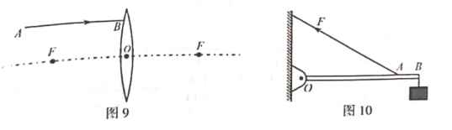14.按要求完成下列作图:  
(1)如图9所示，请画出平行于主光轴的入射光线AB经凸透镜折射后的光线。  
(2)如图10所示，硬棒OB能绕支点O转动，A处用绳子拉住固定在墙壁上。画出拉力F的力臂（用l表示）

三、实验探究题((本题共3个小题，第15小题6分；第16小题8分；第17小题8分,共22分)

15.请按要求完成下列实验:

（1）他在利用图11的装置探究“平面镜成像特点”的实验中，应选取一块较 （选填“厚”或“薄”）玻璃板竖直放置在铺有白纸的水平木板上；为了比较像和物体的大小关系，应选取两支的 （选填“相同”或“不同”）蜡烛；探究中，在蜡烛所成像的位置放置一块光屏，光屏上不能承接到蜡烛的像，说明平面镜成的是 （选填“虚”或“实”）像。

（2）他在做观察水的沸腾实验中，某时刻观察到温度计示数如图12所示。则此时水的温度 ℃；为根据记录数据画出加热过程中水的温度与时间关系图像如图12乙所示，分析图像可知，被测水的沸点 ________℃，水在沸腾过程中温度_______（选填“升高”“降低”或“不变”）。

1. 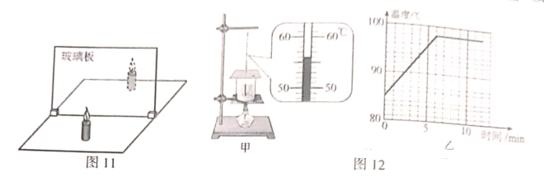小倩同学在探究“电流与电压关系”的实验中，选用器材有：学生电源（电压恒为4.5V）电流表、电压表、定值电阻Ｒ，导线若干和标有“50Ω 0.5A”字样滑动变阻器R’.

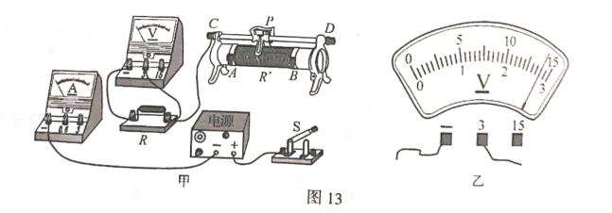（1）用笔画线代替导线，将图13甲中的电路连接完整。（要求：滑片P向D端移动时，电路中的电流变大，且导线不能交叉。）

（2）连接电路时，开关必须_________（选填“断开“或“闭合“）。在电路连接完整后，闭合开关S前应将滑动变阻器的滑片P移到 （选填“A”或“B”）端。

（3）闭合开关S后，移动滑片Ｐ时发现电压表无示数，电流表有示数且不断变化，则电路故障可能是定值电阻R发生了_________（选填“断路“或“短路”）。

（4）排除故障后闭合开关S，移动滑片P，当电流表的示数为0.28A时，电压表指针位置如图１３所示，则定值电阻Ｒ的阻值为_________Ω。多次改变滑动变阻器滑片P的位置，记录的实验数据如下：

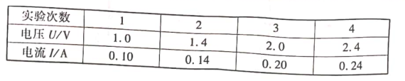

根据实验数据分析，可初步得出结论：在电阻一定的情况下，通过导体的电流与这段导体的两端的电压成 比 。

（5）在实验过程中，滑动变阻器R’接入电路的阻值不得小于 Ω。

17.小铭在学校期间，使用一种医用免洗洗手液对手部进行消毒过程中，闻到了浓浓的酒精味，看到该液体的流动性较差。查看了瓶身上的说明后，确定，这种洗手液的主要成分为75％的酒精。于是小铭所在的兴趣小组对这种洗手液的密度进行了测量。

（1）实验前，将托盘天平放在 工作台上，游码移到标尺的零刻度线处，指针静止在如图14甲所示的位置，此时应将右端的平衡螺母向______（选填“左“或“右“）调节，使天平平衡。

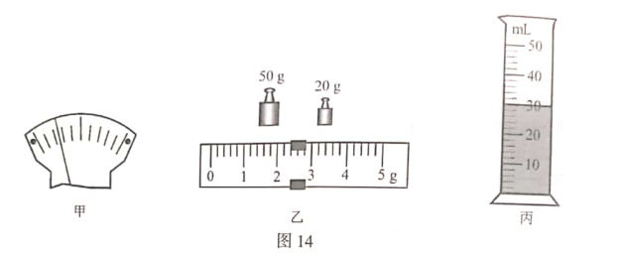

（2）将盛有适量洗手液的烧杯放在天平的左盘，天平重新平衡时，右盘所加砝码及游码位置如图14乙所示，烧杯和洗手液的总质量为_______g；将烧杯中的部分洗手液倒人量筒，测得烧杯和剩余洗手液的总质量为42.4g；经过一段时间后，观察到量筒内的液面如图14丙所示，则量简内洗手液的体积为 ml.，这种洗手液的密度为 g/cm3

1. 小铭对洗手液的密度测量结果有疑惑，回到家后利用电子秤、烧杯、细线和一个实心铝块等器材，再次对这种洗手液的密度进行测量。具体做法如下：

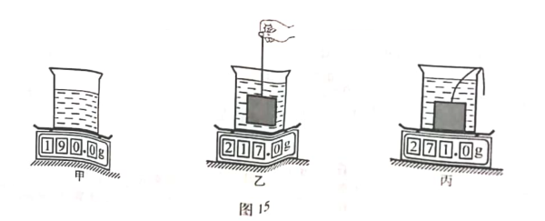

①在烧杯中倒入适量洗手液放置在电子秤上（如图15甲）；

②将系好细线的块缓缓浸没到洗手液中保持静止（如图15乙），洗手液未溢出；

③将铝块缓慢沉底后松开细线（如图15丙）。则这次测得洗手液的密度为_____g/cm3，对前后两次实验进行分析，发现在______（选填“学校“或“家“）所测洗手液密度的结果更接近真实值，造成另一次密度测量结果与真实值的差异较大的原因可能是______________________________________________（已知铝块的密度为2.7g/cm3，不计细线质量，细线和正方体均不吸收洗手液。）

1. **计算论述题(本题共3个小题,第18小6分,第19小题8分第20小题8分，共22分。解题应写出必要的文字说明、步骤和公式，只写出最后结果的不能得分)**

18.如图16所示，电源电压不变，定值电阻R1阻值为10Ω，定值电阻R2阻值为２０Ω，当开关Ｓ闭合后，电流表为０.２Ａ．求：

（１）R1两端的电压；

（２）在１０Ｓ内，电流通过R2做的电功。

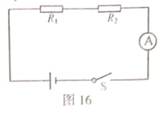

1. 如图17所示，底面积为200ｃm2、重为10N的薄壁柱型容器，放在水平桌面上，把边长为10cm的实心正方体A（不吸水）用细线悬挂固定在容器正上方静止时，正方体A有３/5的体积和浸人水中，此时容器内水深12cm，已知正方体A的密度ρ=3.0g/cm3。求：

（1）水对容器底部的压强；

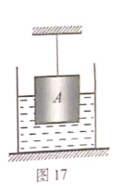（2）正方体A受到的浮力大小，

（3）解开细线，将正方体A缓缓放入水中，待正方体A静止后（容器中的水未溢出)，容器对桌面的压强。

20.小明家用电火锅烹饪烤肉，肉烤熟后立即将电火锅调至“低温档”，一段时间后锅内热油仍向外飞溅，容易烫伤家人。小明断开电源，看到电火锅铭牌的主要参数如图18甲所示；打开底盖，发现其工作电路原理如图18乙所示，R1、R2为阻值未知的电热丝。为了对烤熟的食物保温，同时避免锅内热油向外飞溅，小明对电火锅的工作电路进行了改进，可以分别实现“高温档”“低温档”或“保温档”功能，改进后的电路原理如图18丙所示。求：

（1）电火锅使用“高温档”正常工作时电路中的电流；

（2）在图18丙中，当S闭合，S1断开，S2接b，电火锅处于“保温档”，该状态下电火锅正常工作时消耗的电功率；

（3）用电高峰时电路的实际电压降为198V，向锅内装2kg温度为25℃的水，用“高温档”连续工作100s，水温升高到35℃，这时电火锅的加热效率ƞ是多少？（已知水的比热容c*=4.2×103/（kg·℃），电热丝的电阻不随温度变化，水吸收的热量跟电火锅消耗的电能的比值叫做加热效率。）

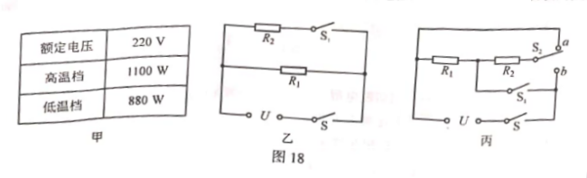

**答案：**

**一、选择题**

BADB CDCD

**二、填空与作图题**

9、牛顿 大气压 10、连通器 运动

11、1919.8 900

12. 20 9:4

13、给火箭加注低温燃料过程中，火箭周围冒出缕缕“白气” “白气”是液化形成的

（或：地面遥测站与火箭和卫星不停地进行着信息交换 利用电磁波传递信息

火箭上的摄像头监控到卫星缓援离去 摄像头相当于照相机，成倒立缩小的实像

卫星上的太阳能电池帆板缓级打开，能给卫星提供工作需要的电能 太阳能电池板将太阳能转化为电能）

14、如图所示：

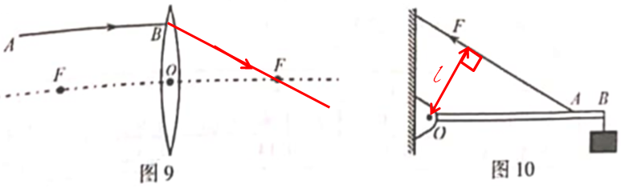

**三、实验探究题**

15、（1）薄 相同 虚 （2）56 98 不变

16、（1）如图所示：（2）断开 A （3）短路 （4）10 正 （5）5

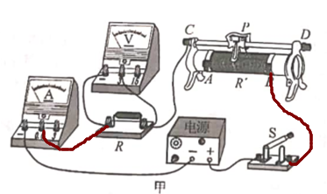

17.（1）水平 右 （2）72.4 30 1 （3）0.9 家 洗手液较为粘稠，站在量筒内壁上，导致所测体积偏小，密度偏大

**四、计算论述题**

